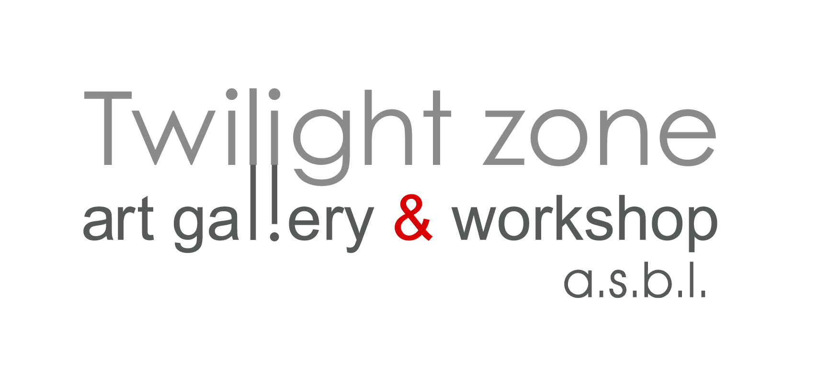

DOSSIER DE PRESSE
13/10
Programme d’exposition double dans le cadre de
« l’Art dans la ville » (12 octobre au 04 novembre 2012)
et en partenariat avec la Foire internationale du dessin

La galerie d’art Twilight zone présente :
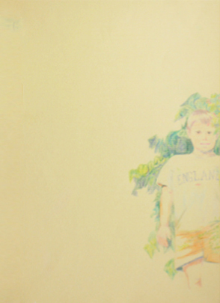

Le temps n’existe pas
Dessins de Aude FAUCONNIER
& Réjean DORVAL

FID Est Ouest (#01)

Dessins d’Andreea CIOBICA,
Steaven DAVID, Nathalie DUIVENVOORDEN,
Marlène HUISSOUD,
MAESS,
Clémentine POQUET

Expositions visibles du 13 octobre au 04 novembre 2012
Soirée de vernissage commune le samedi 13 octobre 2012 de 18h30 à 21h
Galerie d’art et atelier Twilight zone
18, rue du Bourdon Saint-Jacques
7500 Tournai (Belgique)

www.twilightzoneartgallery.be
Renseignements
Expositions : programme double à l’occasion de
« l’Art dans la ville »
www.artvilletournai.be
« Le temps n’existe pas »
Dessins de Aude FAUCONNIER & Réjean DORVAL
Cette exposition sur le thème de la mémoire et de l’enfance, rassemble les dessins récents de deux artistes formés à la section dessin de l’Académie des Beaux-Arts de Tournai, sous la direction de Saskia Weyts.

« FID Est Ouest (#01) »
Dessins d'Andreea Ciobica, Steaven David, Nathalie Duivenvoorden, Marlène Huissoud, Maess, Clémentine Poquet
Cette exposition exceptionnelle rassemble des dessins de jeunes artistes émergents, issus des écoles supérieures d’art d’Europe et récompensés par un jury international lors de la Foire Internationale du Dessin 2012!
Les deux expositions sont visibles du 13 octobre au 04 novembre 2012,
du vendredi au dimanche de 14h30 à 18h30 ou sur rendez-vous.

Vernissage commun aux deux expositions le samedi 13 octobre de 18h30 à 21h

Galerie d’art et atelier Twilight zone Tel : +32(0) 69.66.75.00
18, rue du Bourdon Saint-Jacques E-mail : contact@twilightzoneartgallery.be
7500 Tournai (Belgique)
Page 3 : Twilightzone art gallery & workshop a.s.b.l.
Page 4 : FID – Foire Internationale du Dessin
Page 5 : Réseau 50° Nord
Page 6 : Le temps n’existe pas
Page 7 : Aude Fauconnier
Page 8 : Réjean Dorval
Page 9 : FID Ouest Est (#01)
Page 10 : Andreea Ciobica
Page 11 : Steaven David
Page 12 : Nathalie Duivenvoorden
Page 13 : Marlene Huissoud
Page 14 : Maess
Page 15 : Clémentine Poquet

Rédaction dossier de presse : Ariane Boreux Mise en page : Réjean Dorval
Twilight Zone Art Gallery & Workshop a.s.b.l.
www.twilightzoneartgallery.be

Les dernières expositions réalisées au sein de la galerie ont confirmé l'intérêt d'un large public pour le dessin. Alors qu'elle se voulait jusqu'à ce jour plus éclectique, la programmation de la galerie s'oriente désormais vers la promotion du dessin contemporain qui ne cesse de nous étonner par les formes variées qu'il continue de prendre et par les approches multiples par lesquelles il interroge la pratique artistique.

Les expositions réalisées à ce jour ont permis de présenter plus d’une quarantaine d’artistes émergents en provenance de Belgique et du Nord Pas-de-Calais. En 2009, Twilight zone a été parmi les premières structures associatives belges à intégrer le réseau d’art contemporain « 50° Nord » qui s’étend désormais sur l’Eurorégion Nord. Membre actif et pleinement investi du réseau, la galerie participe depuis et sans discontinuer à la Biennale « Watch This Space » qui met à l’honneur la création émergente.
Nos différents partenariats dynamisent les actions menées. La galerie entretient des liens étroits avec la section dessin de l’Académie des Beaux-Arts de Tournai ainsi que la malterie (Lille), structure française soutenant les arts visuels et la musique. Depuis 2011, un autre partenariat est entretenu avec la FID - Foire Internationale du Dessin (Paris) qui met également à l’honneur la jeune génération d’artistes.
Enfin, depuis cette année, Twilight zone fait davantage lien entre public et art en proposant des stages de dessin, animés par des artistes plasticiens solidement formés à la pratique du dessin.

La FID – Foire Internationale du Dessin
www.onlinefid.com

La FID est une association culturelle française à but non lucratif créée en 2007 par Sergheï LITVIN, artiste et président fondateur. La première édition de la Foire a lieu en 2009. La FID choisit de promouvoir le dessin européen du 21 siècle ; moyen d’expression qu’elle considère à la portée de tous et à la base de toute création artistique. Les styles les plus divers y sont représentés et ce, sans exclusion. Chaque année, la FID est le rendez-vous de professionnels, collectionneurs et artistes. La FID promeut les étudiants et jeunes diplômés sur le plan international – comme en témoigne l’édition 2012 - et constitue pour ces artistes émergents une voie importante vers la professionnalisation.
La présentation des dessins est une étape importante car elle invite davantage à la rencontre et à l’échange avec l’artiste exposant. Afin de développer davantage l’ouverture vers l’international l’édition de cette année est exclusivement online - avec la création d’une plate-forme de vente en ligne à destination des professionnels et du public. La FID publie une newsletter qui traite du dessin et d’images issues d’autres disciplines artistiques ; un dessin de chaque exposant étant le sujet de chaque numéro de la « Online FID newsletter ».
Les lauréats du prix FID bénéficient d’expositions dans des galeries partenaires spécialisées dans le dessin contemporain. Les lauréats auront l’occasion d’exposer au Musée d’art de Cluj en Roumanie en partenariat avec l’Université d’art et de design de cette ville. FID EST OUEST (#01) est le premier volet d’une trilogie d’expositions auxquelles s’ajouteront FID EST OUEST (#02) et FID EST OUEST (#03) en 2013.

Réseau 50°Nord
www.50degresnord.net

Le réseau 50 ° Nord est une association du Nord de la France créée en 1997 à l’initiative du Conseil Général du Nord. Il regroupe une quarantaine de structures et écoles d’enseignement supérieur du domaine des arts plastiques et visuels et des arts numériques, réparties sur le territoire de l’Eurorégion. Le réseau vise à asseoir ses structures membres, à la diffusion de l’art contemporain tout en valorisant les artistes de l’Eurorégion.
L’objectif est de développer une dynamique entre les structures en les incitant à travailler ensemble, à mutualiser leurs ressources, en coordonnant des actions communes, ceci également dans un souci de solidarité envers les plus petites structures et dans l’optique de créer une identité commune.
La visibilité des lieux et des artistes est relayée via le site web du réseau, la newsletter électronique mensuelle et l’agenda papier semestriel. Depuis 2009, paraît également une revue annuelle critique et de création : « 50° Nord revue d’art contemporain ».
Les projets artistiques développés témoignent de la richesse du territoire en matière de création contemporaine. Les événements organisés sont l’occasion de rendez-vous de professionnels du secteur de la création. Ainsi, la biennale « Watch This Space » dont la dernière édition avait pour thème le dessin, se consacre à la création émergente.
Plusieurs fois par an, le réseau organise des parcours gratuits d’une demi-journée permettant au public de découvrir les structures membres, parcours accompagnés d’actions de sensibilisation ou de rencontre avec l’artiste.

LE TEMPS N’EXISTE PAS
Dessins d’Aude Fauconnier et de Réjean Dorval

Cette exposition sur le thème de la mémoire et de l’enfance, rassemble les dessins récents de deux artistes formés à la section dessin de l’Académie des Beaux-Arts de Tournai, sous la direction de Saskia Weyts.

« Par ses dessins aux crayons de couleur, Aude Fauconnier tire le fil ténu de souvenirs d’enfance ; ceux-là même qui tissent une large part de notre identité. Sur le papier, des figures marquantes émergent, fratrie, amis. Le tracé doux et délicat rend ces apparitions incertaines, comme suspendues à la durée de notre seul regard.
Le travail d’Aude nous rappelle que la dynamique du souvenir tout comme l’acte de dessiner est une condensation du temps. Le passé, le présent et l’avenir s’y confondent dans un temps suspendu, immobile.
Tout juste à la pointe du crayon, dans ce lieu où le tracé semble pouvoir se prolonger à l’infini, le temps n’existe plus. Le temps n’a jamais existé. Le temps n’existe pas ».
Réjean Dorval, responsable de la galerie Twilight Zone

Parallèlement, Réjean Dorval présente un dispositif rassemblant dessins et dessins « à animer », qui vient faire écho aux questionnements d’Aude sur la mémoire, l’identité et le temps.

Aude Fauconnier
Aude Fauconnier est belge. Elle réalise depuis 2009 des études de dessin à l’Académie des Beaux-Arts de la Ville de Tournai, sous la direction du professeur Saskia Weyts. Elle y est actuellement étudiante en première année de Master.
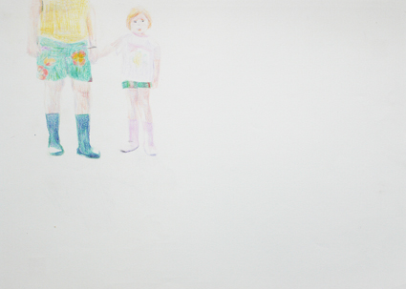
Les dessins aux crayons de couleur représentent un enfant seul ou pas. Le personnage principal apparaissant dans un contexte familier occupe différemment l’espace. La douceur du trait et le geste font ressortir la fragilité du souvenir et ce qu’il porte d’affects.

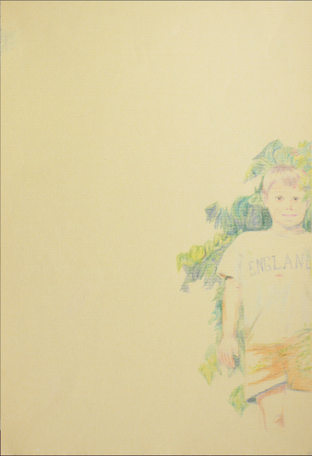
Par l’attention qu’elle porte à la luminosité, aux détails des vêtements, au regard des protagonistes, les dessins de Aude contiennent toute une série d’éléments qui contribuent à faire resurgir et à reconstituer sensiblement les souvenirs enfouis. Ceux-ci peuvent parfois apparaître tronqués d’une partie d’eux-mêmes tandis que certains éléments marquent l’esprit.
En se laissant aller dans son univers, elle nous invite à nous arrêter et à considérer un instant cette part passée de nous-même, pourtant partie intégrante de ce que nous sommes aujourd’hui.
A. Boreux

Réjean Dorval
Réjean est né à Québec (Canada). Après une formation en Sciences humaines, il quitte le domaine de l’enseignement et de la recherche pour se consacrer pleinement à la pratique artistique.
En 2009, il obtient un diplôme de master II à l’Ecole Supérieure des Arts – Académie des Beaux-Arts de Tournai (Belgique). Depuis 2007, il anime la galerie associative Twilight Zone dont il est l’un des membres fondateurs et y propose des ateliers de dessin. En 2012, il est devenu, avec Vincent Dumesnil, co-président du Réseau d’art contemporain 50° Nord.
www.rejeandorval.net
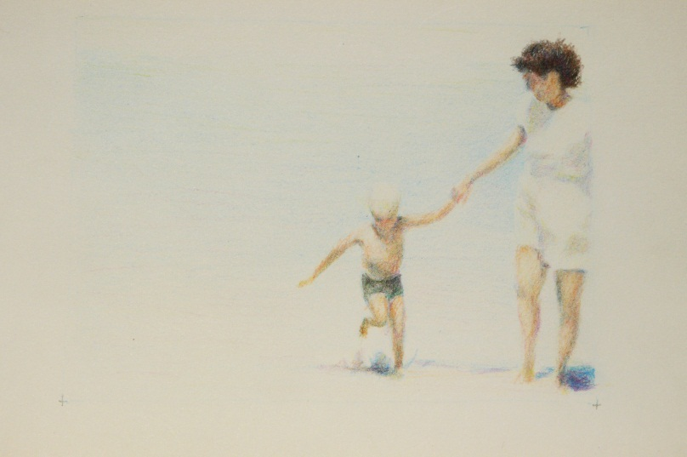
Les dessins de Réjean, leur sensibilité, sont propices à la réminiscence de souvenirs. D’autres variables tels notre temps de lecture, notre positionnement face aux dessins, nous invitent à entrer dans cette histoire et à se détacher de l’aspect formel du support via l’imaginaire.
Plus que des thématiques, le dessin, l’identité et le temps se déploient et s’entrecroisent tant sur le fond que sur la forme. Au terme de cette exploration, Réjean propose un « dessin animé » qui, tel un story-board, requiert l’investissement du regard du spectateur : « un dessin à animer » dit-il.
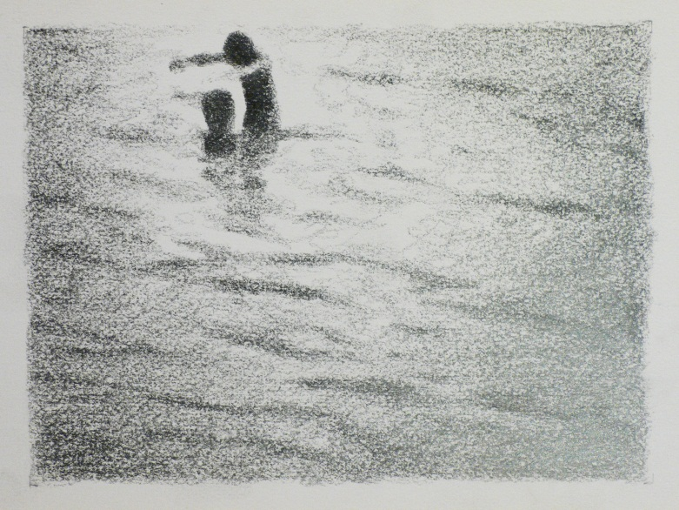
Dans la bande de dessins qui se déploie sous ses yeux, le lecteur construit inconsciemment les liens qui le mènent au fil des cases. Or ces liens sont déjà effectifs dans un dessin animé : nous n’avons pas de prise directe sur le déroulement de l’histoire ; l’interactivité y est généralement moins réalisable.
Ici, la juxtaposition de dessins fixes, dont les parcours reste libre, rend le spectateur actant tout comme chacun est à la fois le moteur et l’acteur de ses propres souvenirs.
A. Boreux

FID Est-Ouest (#01)
Dessins d’Andreea Ciobica , Steaven David, Nathalie Duivenvoorden, Marlène Huissoud, Maess et Clémentine Poquet

Cette exposition exceptionnelle rassemble des dessins de jeunes artistes émergents, issus des écoles supérieures d’art d’Europe et récompensés par un jury international lors de la Foire Internationale du Dessin 2012.

''Andreea Ciobica est invitée d'honneur de l'exposition des nominés de notre concours international de dessin online FID 2012. Fraîchement diplômée de l'Université d'Art et de Design de Cluj, en Transylvanie, est la benjamine des 3 lauréats de cette année. Dans le dessin, ce qui l'intéresse c'est le mouvement, plus que le trait. 'Le corps plus que la main', dirait-elle. Elle veut dire 'le corps tout entier', je crois. Le corps, et le cœur, et le souffle, et le rêve... mais toujours pour porter une pensée, une idée. Réjean Dorval a été membre du jury FID en 2011 et en 2012. Réjean et moi sommes les premiers collectionneurs d'Andreea. Ses dessins sont sincères et prometteurs : venez les voir danser sur les murs de la galerie Twilight zone''.
Serghei Litvin, directeur FID - Foire Internationale du Dessin.
Andreea Ciobica
Andreea est diplômée de l’Université d’Art et de Design de Cluj-Napoca (Roumanie). Elle s’implique dans divers projets artistiques parallèlement à sa vie estudiantine : workshop de soundart (2007), participation au projet « Carte blanche au jeunes créateurs (2011).
En 2006, elle remporte le 3ème prix du Concours National d’Arts Visuels, Architecture et Histoire de l’Art - section fashion design - après y avoir reçu une mention spéciale l’année précédente. Elle a exposé plusieurs fois en Roumanie. En 2012, elle a initié des workshops sur la photographie argentique et numérique et a lancé avec trois autres artistes le projet « Latéral Art Space ».
www.behance.net/cercrosu
dreamingofcircles.wordpress.com

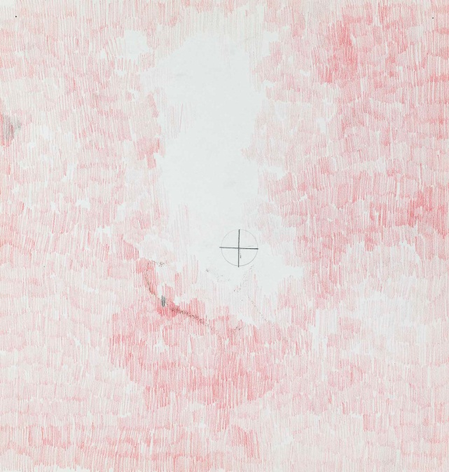
De par sa fascination pour les formes épurées, le choix de matériaux aux propriétés antagonistes, Andreea crée des espaces « intimes » (dixit). Le contrôle et le relâchement volontaire la guident. Le corps tout entier y participe.
Précision dans le geste et l’espace investi, détermination, des textures qui s’opposent, la profondeur, des ouvertures… Andrea fait fi de l’espace et des dimensions telles que nous les concevons et fait basculer nos repères.
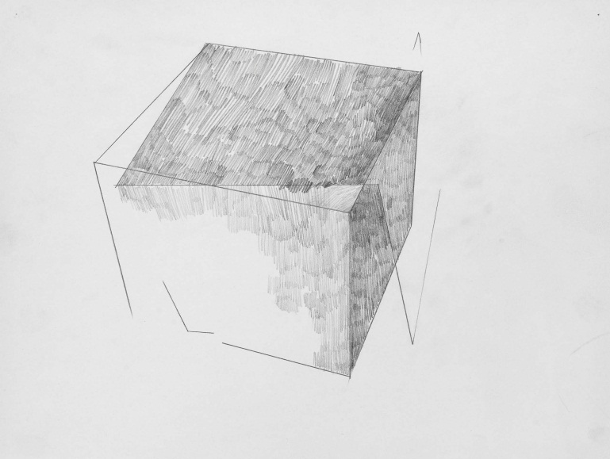
Elle construit et déconstruit, s’interrompt pour créer une voie nouvelle là où on ne s’y attendait pas. Chez elle, les « accidents » sont de la partie. Son exploration se pose là où se rencontrent imperfection et formes propres, parfaites, épurées.
- Boreux

Steaven David
Steaven est né à Bordeaux. Il obtient son diplôme en 2012, à l’université des Arts de Londres (Central Saint Martins).
Il a exposé à Londres ces deux dernières années. Ses prochaines manifestations auront lieu à la Coombe Gallery (Angleterre) et à la galerie Anne Laure Jalouneix, à Bordeaux.
2012.csmfineart.com/steaven.david
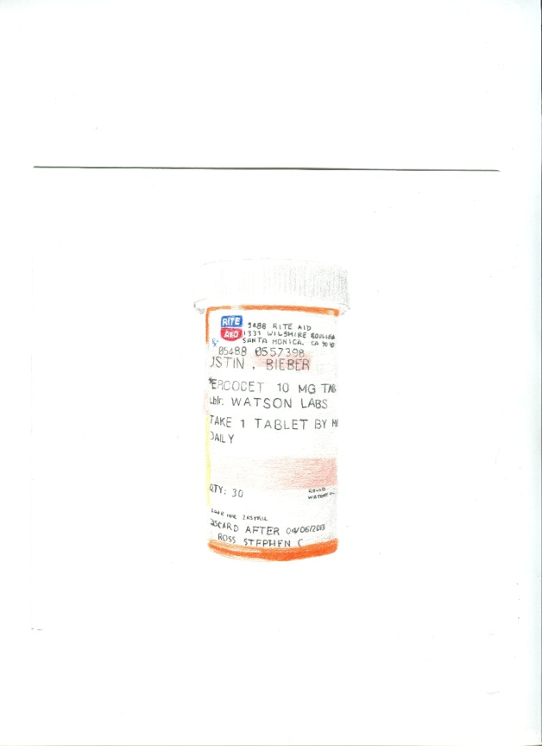
Steaven s’est intéressé à l’influence et au rôle des médias de masse dans notre société. Il constate que la société actuelle, s’attache davantage aux apparences au lieu de s’interroger sur les images qui lui sont servies. Il s’ensuit selon lui une « esthétisation de la vie quotidienne ». Partant, il relève la culture de la célébrité comme
« […] l'un des mécanismes les plus importants pour mobiliser la volonté abstraite, elle incarne le désir dans un objet animé et crée donc un niveau plus élevé d'attachement que dans les produits inanimés. »
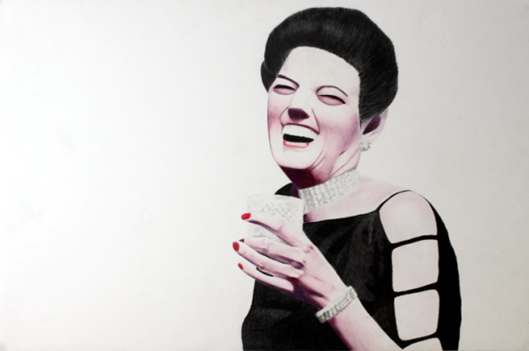
Effectivement, le flot d’images déversées au quotidien par les médias trouble la frontière entre réalité et mise en scène.
Les dessins de Steaven proposent simultanément cette « illusion » et son démantèlement. Le détail touchant au quotidien révèle un autre pan de la réalité.
- Boreux

Nathalie Duivenvoorden
Nathalie est née à Leiden, en Hollande. Diplômée en 2011 de l’Ecole des Arts d’Utrecht (HKU : Hoge School voor de Kunsten),elle vit et travaille à Blaricum (Hollande).
Elle a été nominée pour le prix Jan Zumbrink en 2011 et a remporté la Bourse d’étude « Dooyewaard » la même année. Elle expose régulièrement en Hollande.
www.nathalieduivenvoorden.com
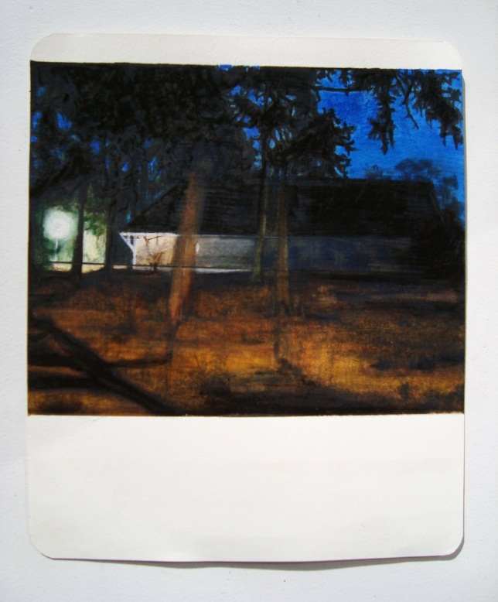
Chez Nathalie, la photo joue le rôle de marque page pour la mémoire. Par ses dessins, leur mise en scène dans le format, elle prolonge le ressenti de l’instant qu’on tente de saisir en vain par la photo.
« […] comme si l'aspect romantique des temps passés essaie de faire face à l'ère du numérique. »
Elle veut également rester fidèle à la réalité dans toute son imperfection.
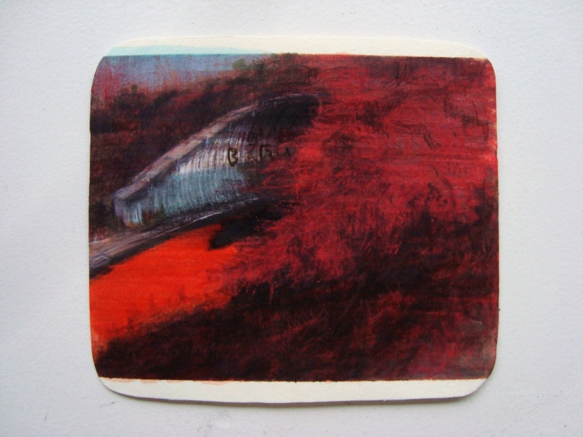
On assiste à une nature où la vie sociale s’est développée. En dépit des architectures, d’un chemin tracé, … on hésite à déterminer qui, de la nature ou de la civilisation, prend le dessus. Cependant, seules, ces structures se défont de leur rôle purement fonctionnel.
Notre point de vue se situe hors cadre et embrasse une scène en évolution constante. On se retrouve face à des lieux auxquels on pourrait s’attacher par la solitude et l’humanité qu’ils dégagent. Au-delà du désordre apparent, ils témoignent de l’interaction de l’être humain et de son environnement.
A. Boreux

Marlène Huissoud
Marlène est une artiste et designer textile française. Une fois diplômée en 2011 de l’Ecole Nationale Supérieure des Beaux-Arts de Lyon, elle poursuit ses études au Central Saint Martins College of Art and Design de Londres.
Elle a exposé à Genève en 2009, puis à Lyon en 2010 et 2011. Parallèlement, elle a effectué des stages à Berlin, Genève, Montréal. Entre autres expériences, elle a travaillé comme costumière décoratrice et accessoiriste au Grand Théâtre de Genève en 2010 et 2011. Elle crée alors la marque Serendpt (carrés de soie d’impression lyonnaise). Ce nom vient de « serendipity » qui signifie « accident heureux » et figure l’importance que l’artiste attribue au processus de travail.
www.marlene-huissoud.com

Marlène mène ses recherches comme dans un laboratoire créatif. Le geste importe. Il véhicule les émotions via le support et témoigne de l’énergie quitte à la canaliser. Son inspiration est multiple ; elle laisse les idées émerger ou utilise la technologie. Ce processus est nourricier et permet la spontanéité, le hasard, ,..
Dans les dessins présentés, le support est saturé. On distingue une répétition de motifs sur support A3. Leurs contours irréguliers et leur nombre donnent une impression de mouvance, de vibration.
Le geste guidant l’outil sur le papier, aucun motif n’est identique. En serait-il possible autrement?
- Boreux

Maess
Maess est née à Varsovie (Pologne) où elle vit et travaille actuellement. Elle passe son enfance au Botswana (Afrique australe), l’expérience de voyage la plus influente à ses yeux. Elle a ensuite vécu à Porto (Portugal) et a effectué de brefs séjours à La Plata (Argentine) et à Lisbonne.
En 2007, elle obtient une maîtrise en design industriel à l’Académie des Beaux-arts de Varsovie. Récemment, ses œuvres ont été exposées à la Berlin Emerging Art Fair et à Volta Show à Bâle (2012). Elle a entre autres exposé au Centre d’Art Contemporain de Varsovie (2010), au musée Santa Cecilia à Rome (2010), à l’Able Gallery à Berlin (2009), à la Residencia Corazon à La Plata (2008), à Plumba Contemporary Art Gallery à Porto (2006).
www.maess.eu
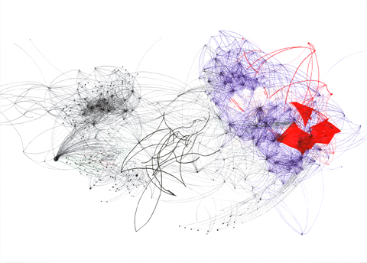
Des points dans l’espace reliés entre eux par des lignes. Il semble se former un, plusieurs réseaux ou sous-réseaux. Les points d’intersection sont plus ou moins gros. Parfois des formes, un mot ou une autre structure, imprimés tantôt en positif tantôt en négatif surviennent à certains endroits et effacent une autre part de structure, coupe le réseau en plein. La disposition des éléments n’est pas hasardeuse mais s’articulent le long d’axes ou autour de pôles. Cette architecture semble s’auto-suffire et poursuivre sa croissance quels que soient les obstacles.
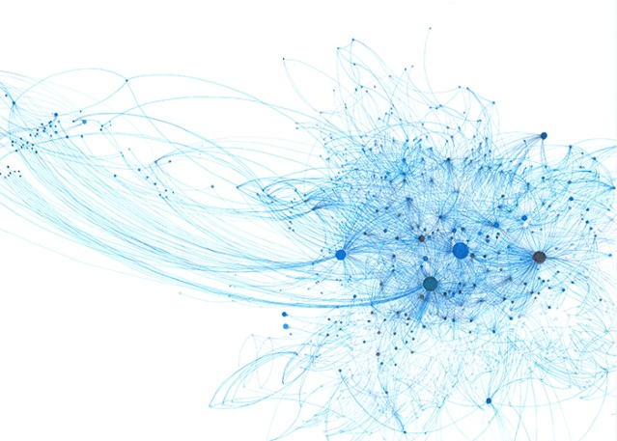
Les dessins de Maess ont quelque chose de fascinant. Non dénuées d’esthétique, ces structures nous font faire l’expérience visuelle et sensorielle de la multiplicité des réseaux découlant de systèmes de mesures, de communication – connexions de réseaux professionnels, destinations de compagnie aériennes, démographie, mentions Facebook, etc.

« Grâce à la manipulation algorithmique, les données génèrent des modèles complexes d'inter-connectivité qui se traduisent par des lignes et des nœuds de différentes épaisseurs et de couleurs. »
- Boreux
Clémentine Poquet
Clémentine a obtenu en 2011 le Diplôme National des Arts et Techniques à l’Ecole Supérieure des Arts et du Design d’Orléans. Elle a remporté diverses récompenses ces dernières années dont le premier prix Pierre David Weill en 2012. Elle figurait également dans l’édition 2011 du concours FID.
Elle a conçu et réalisé plusieurs sites internet dont certains ont été réalisés en duo avec le graphiste et webdesigner Nathan Krieg au sein de l’atelier de création graphique « Coulisses ». Ils ont à leur actif une dizaine de projets dont le création du site des Ateliers de la Tannerie (Schaerbeek). Elle a également collaboré dans le domaine des Arts du Spectacle.
Elle expose régulièrement en France depuis 2008.
www.coulisses.biz

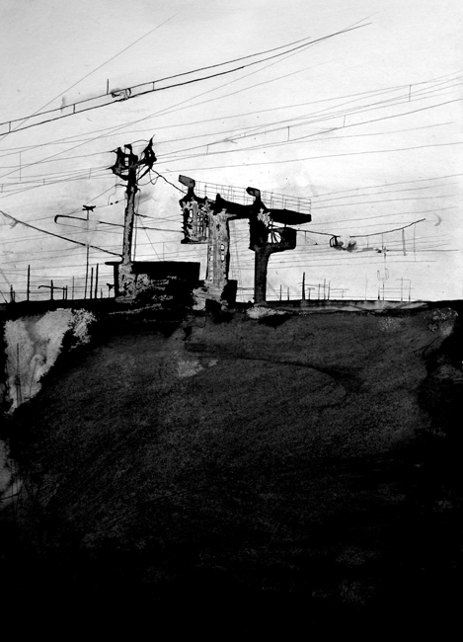
En ramenant le dessin à sa plus simple expression et en nous soumettant une vision en noir et le blanc, l’artiste veut nous ramener à l’essentiel, « suggéré par l’enchevêtrement des pleins et des vides, les silences et les rythmes du dessin » (dixit).
Les tracés noirs, rectilignes et les volumes contiennent juste ce qu’il faut pour nous situer. Et quand nous apercevons ces lieux au loin, les éléments du dessin se dépouillent en un signe calligraphique dont chaque inflexion importe.
L’artiste nous place en spectateurs de structures qu’elle décrit comme « transitoires ». Le point de vue nous invite à prendre du recul comme si nous n’appartenions plus à ce monde en constante ébullition.
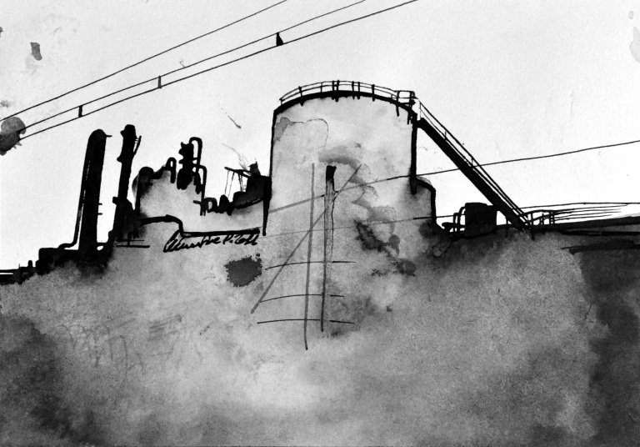
Malgré tout, bien que ces structures puissent évoquer le travail, une solitude, une quiétude émane de ces installations qui ont leur présence propre. Une beauté règne dans le côté épuré par l’efficacité du travail à l’encre de chine. Ici, le temps reste suspendu à notre réflexion.
- Boreux

Propos de l’artiste - en anglais dans le texte
Propos de l’artiste - en anglais dans le texte
(en anglais dans le texte), in www.maess.eu: « Volta Show art Fair, Basel presented by galleria Programm, 2012 »

